**Trung tâm Giải pháp Nguồn nhân lực Công nghệ Thông tin**



**BÁO CÁO ĐỒ ÁN CUỐI KHÓA ISC 13**

**WEBSITE QUẢN LÝ HỌC VIÊN**

**ISC QUANG TRUNG**

Giáo viên hương dẫn: **HÀ THANH LIÊM**

Thành viên nhóm:

1. **CAO MINH TƯƠI**
2. **VƯƠNG TRỊ AN**
3. **ĐOÀN QUỐC DŨNG**
4. **ĐẶNG LINH TÂM**
5. **TRẦN HOÀNG KỲ**
6. **NGUYỄN ĐÌNH HOÀNG**

**TP. Hồ Chí Minh, Tháng 01, Năm 2021**

## 1. Hướng dẫn cài đặt :

## 1.1 Source code

## Google driver : <https://drive.google.com/file/d/1NLRIGKmzvHaQ6bVdDEX1jycYWqLxC-Eh>

## Github : [dungroyal/ISC-Trainees-Management (github.com)](https://github.com/dungroyal/ISC-Trainees-Management)

## 1.2 Cài đặt back-end (Java Spring Boot)

## *(Hướng dẫn này sử dụng phần mềm Eclipse)*

## Bước 1 : Tiến hành import project vào phần mềm bằng cách chọn New -> Import…

## 

## 

## Bước 2 : Tạo database với tên isc_management

## Bước 3 : Chỉnh sửa file application.properties

## 

## Bước 4 : Chạy Project

## 

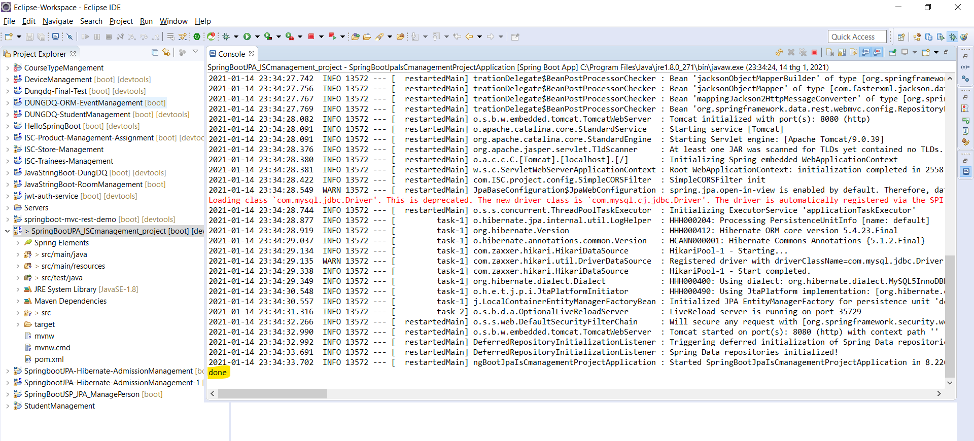

*Project chạy thành công.*

## Bước 5 : Truy cập ISC-Management Application API theo đường dẫn : [Swagger UI](http://localhost:8080/swagger-ui/index.html?url=/v3/api-docs)

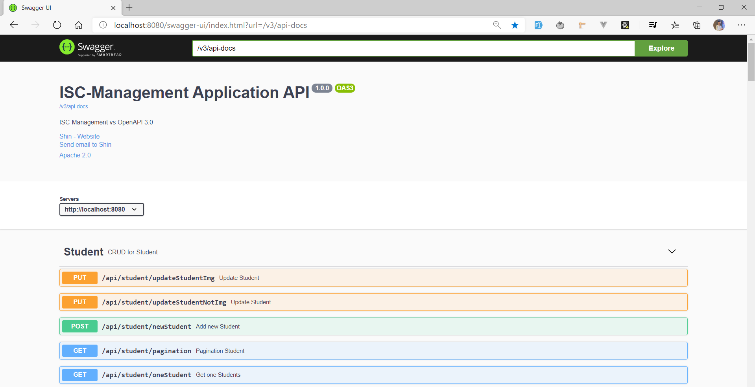

## 1.3 Cài đặt front-end (ReactJS)

## Bước 1 : Cài đặt package NPM

## 

## Bước 2 : Chạy dự án

## 

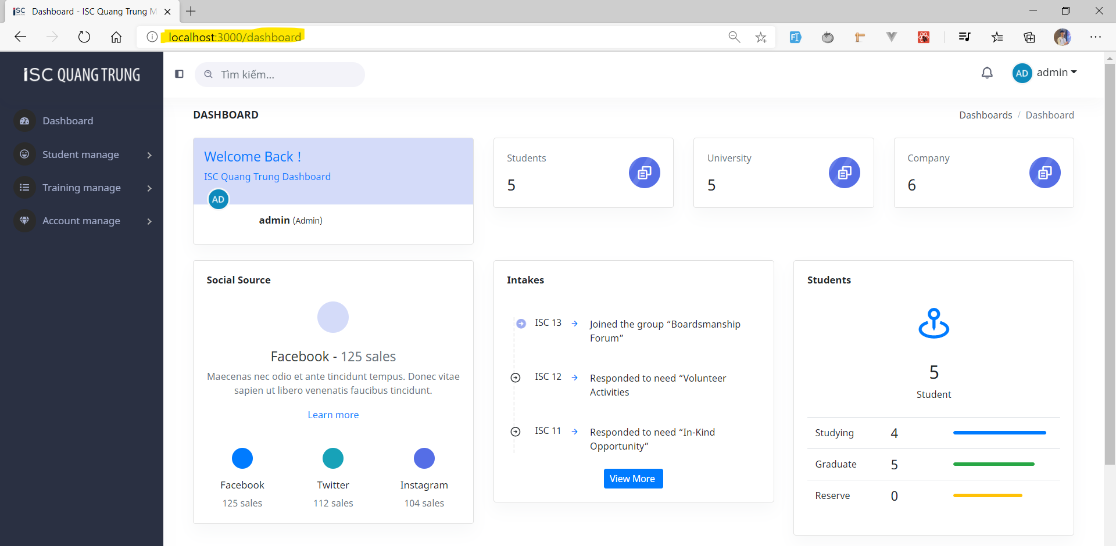

*Chạy dự án thành công.*

## 2. Hướng dẫn sử dụng :

*Để sử dụng được các chức năng của trang quảng lý học viên ISC Quang Trung thì người dùng cần phải đăng nhập bằng tài khoản do Admin cung cấp.*

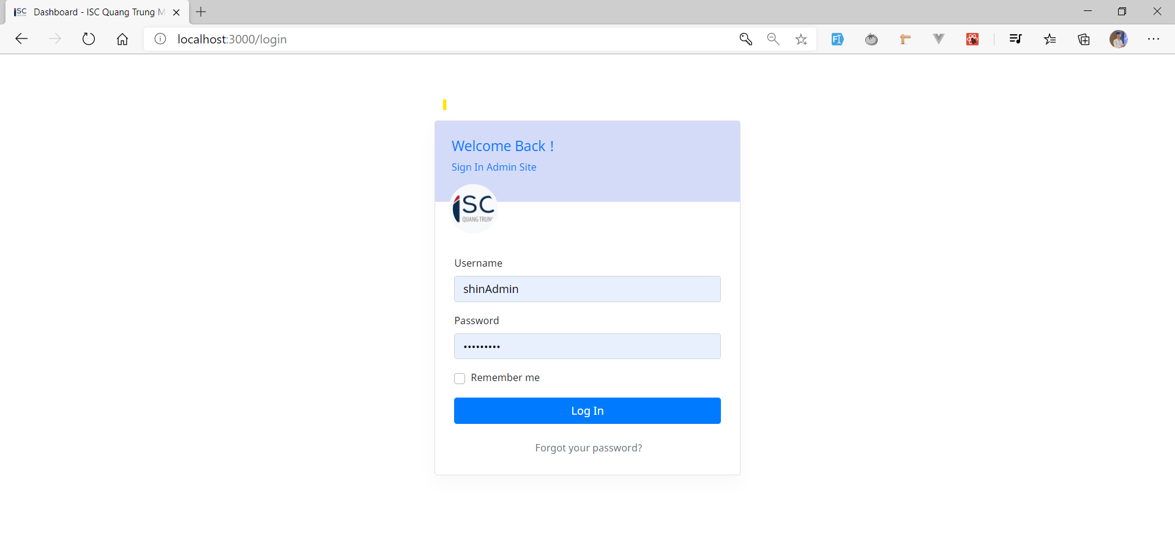

## Trang tổng quan

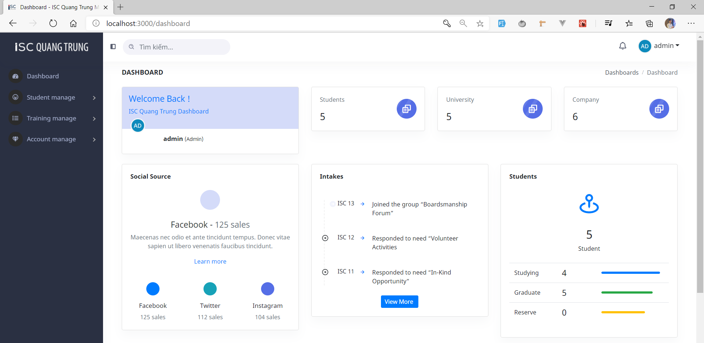

*Thống kê, quản lý chung.*

## Trang quảng lý học viên

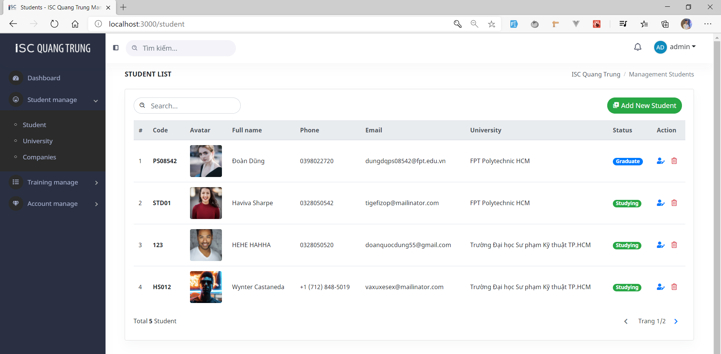

*Danh sách học viên tham gia vào ISC Quang Trung*

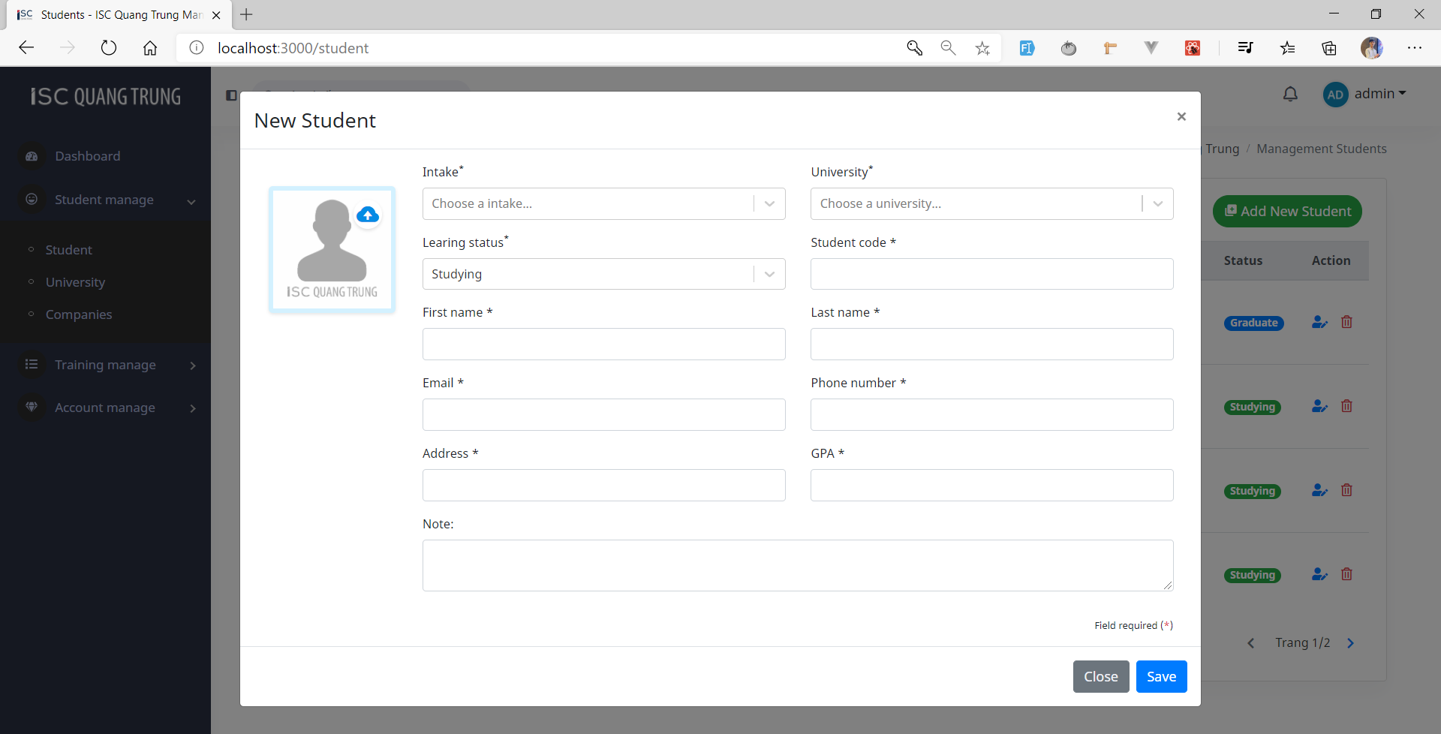

*Thêm mới học viên.*

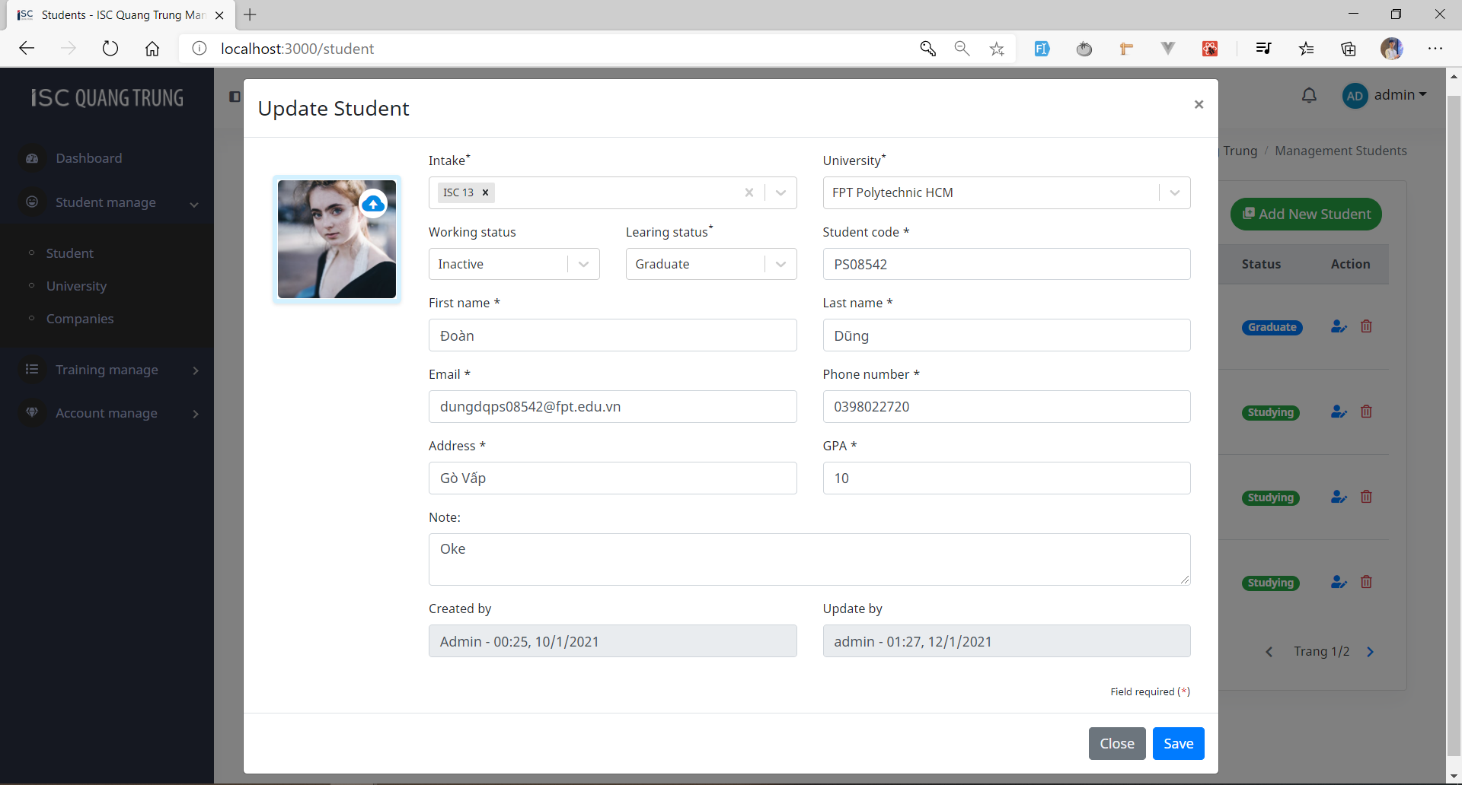

*Chỉnh sửa thông tin học viên.*

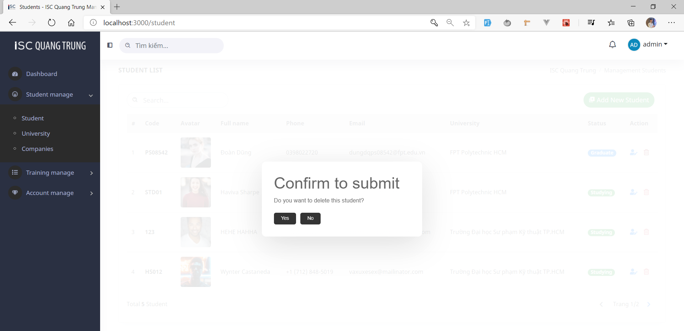

*Xóa học viên.*

## Quảng lý trường của học viên

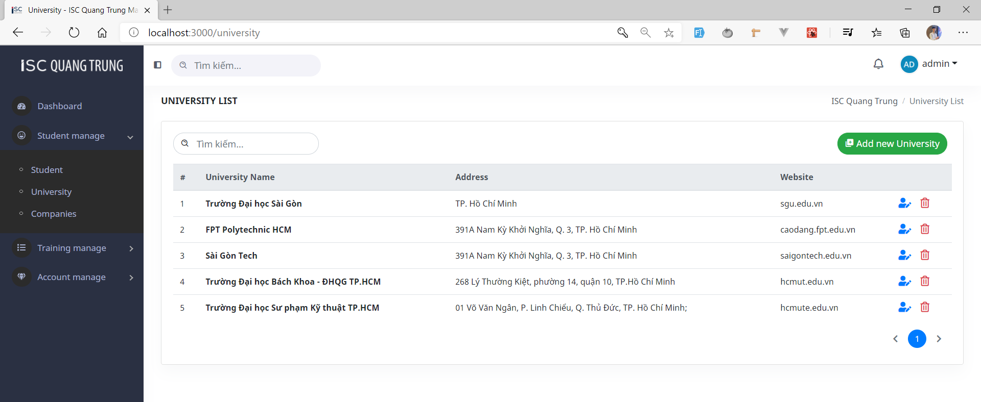

*Thêm, xóa, cập nhật trường của học viên.*

## Quảng lý công ty

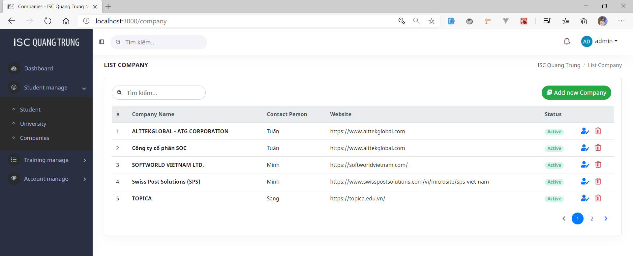

*Thêm, xóa, cập nhật công ty.*

## Quảng lý khóa học

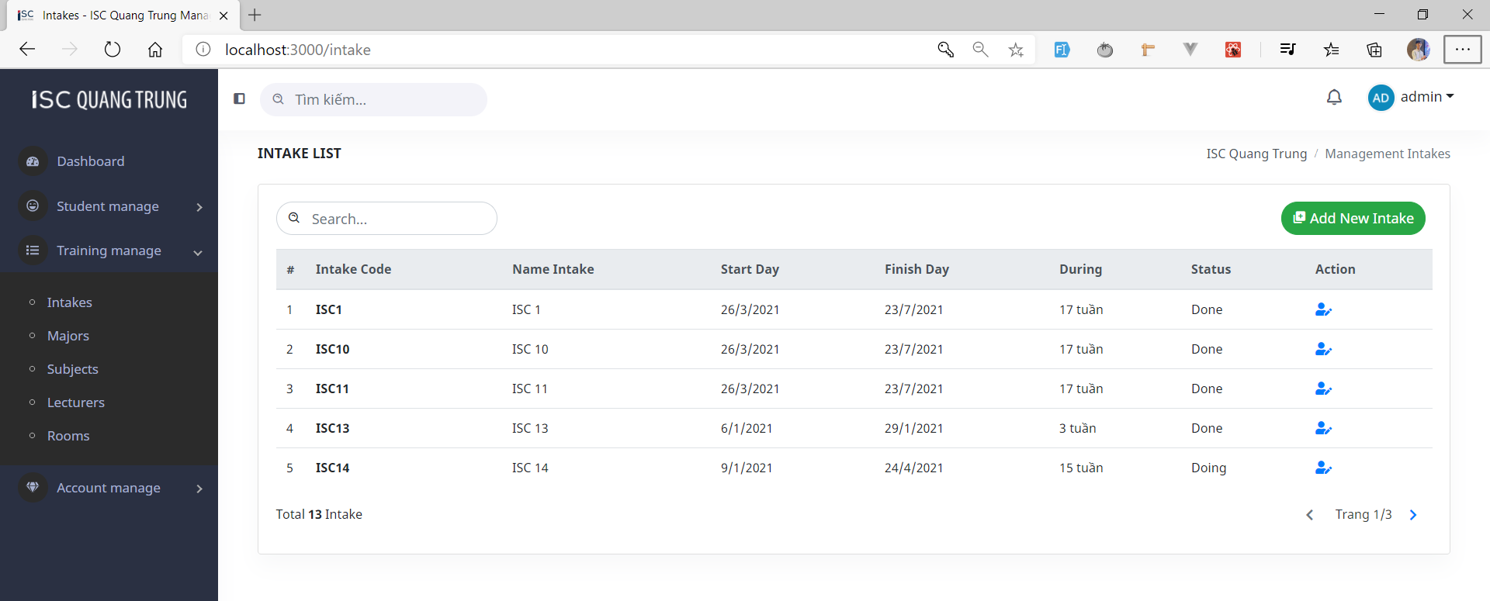

*Thêm, xóa, cập nhật khóa học.*

## Quản lý chuyên ngành

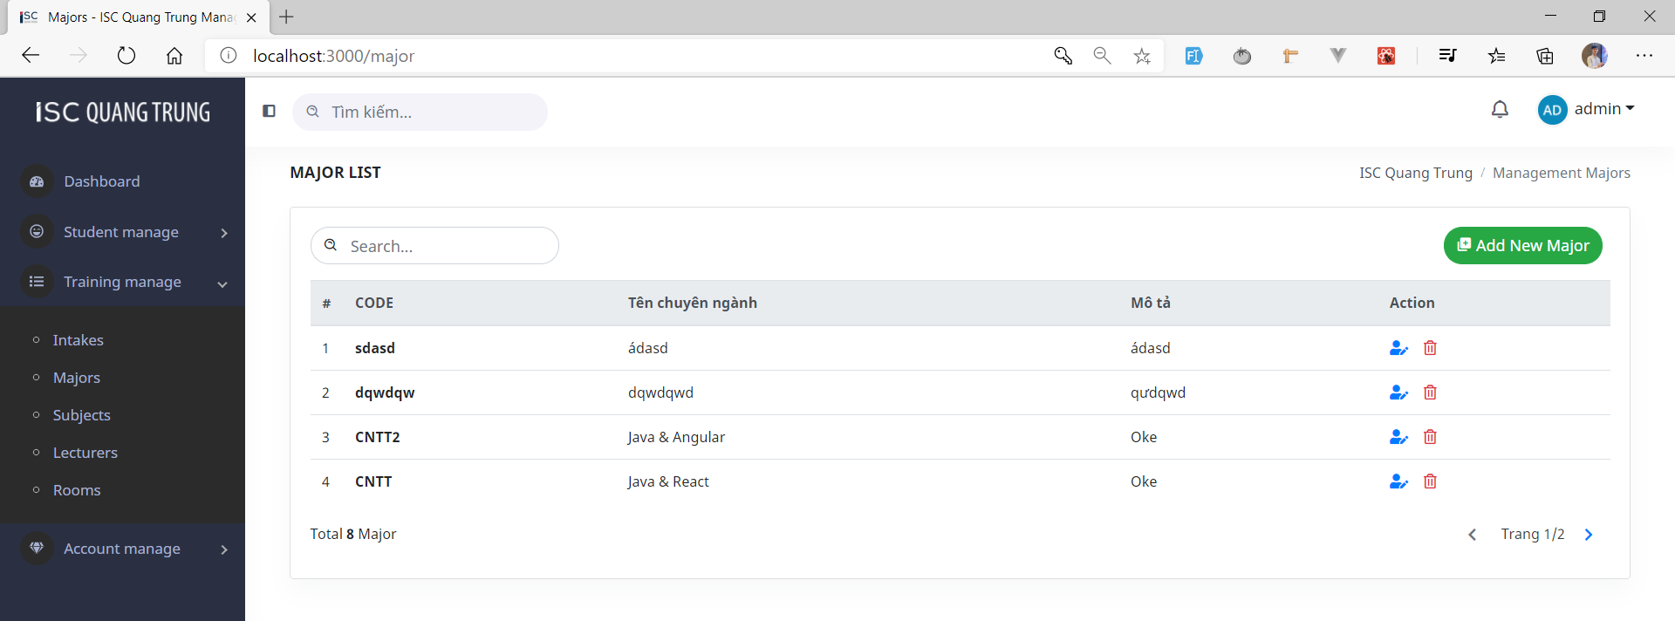

*Thêm, xóa, cập nhật chuyên nghành.*

## Quản lý môn học



*Thêm, xóa, cập nhật môn học.*

## Quảng lý giảng viên

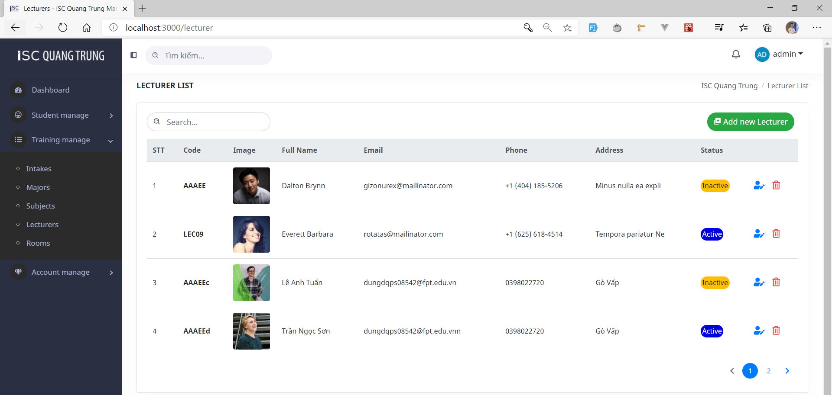

*Thêm, xóa, cập nhật giảng viên.*

## Quản lý phòng học

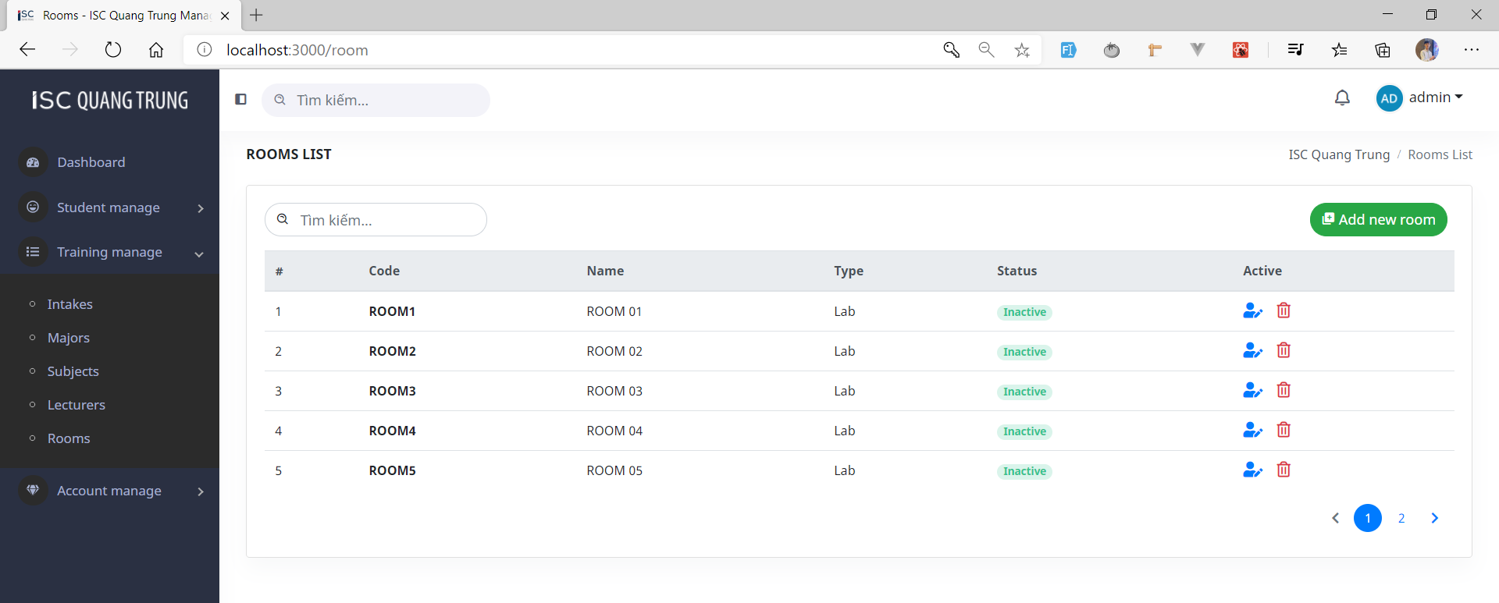

*Thêm, xóa, cập nhật phòng học.*

~ Cảm ơn ~